Table of Contents

Status da revisão: Rascunho de tradução assistida por máquina. Requer revisão humana de terminologia, significado, links, formatação e atualidade técnica antes de ser marcado como edição final.
** RESPOSTA INCIDENTE
** CONTINUIDADE DAS EMPRESAS & RECUPERAÇÃO DE DESEMPENHO
Prático Gerente e Manual de Analista Júnior
O que este manual faz: Mostra como se preparar para a interrupção, detectar e gerenciar incidentes cibernéticos, continuar serviços críticos, restaurar a tecnologia com segurança, testar evidências, usar ferramentas de código aberto e construir habilidades de analista prontas para o trabalho. □ □—————————————————————————————————————————————————————————————————————————————————————————————————————–
** Alberto (Al) Leiva**
Primeira edição • Julho de 2026
Prefácio
Incidentes e interrupções não seguem um script conveniente. Um ataque cibernético pode se tornar uma crise legal, de segurança, cliente, financeira, operacional e de reputação. Boa resiliência conecta resposta incidente, continuidade de negócios, recuperação de desastres, liderança em crises, comunicações, fornecedores e melhoria contínua.
Este manual usa linguagem simples e produtos de trabalho realistas. Não é um conselho jurídico ou uma garantia. Os requisitos variam de acordo com a organização, setor, contrato, país, regulador, tecnologia e evento. Durante uma emergência real, siga a autoridade aprovada, preserve a segurança e as evidências, e envolva profissionais qualificados legais, de privacidade, recursos humanos, comunicações, seguros, aplicação da lei e técnicos, conforme apropriado.
Nota de informação actual:** As orientações oficiais foram verificadas em 14 de julho de 2026. A fundação de resposta a incidentes é NIST SP 800-61 Rev. 3, finalizada em 3 de abril de 2025. O conteúdo de continuidade também usa NIST SP 800-34 Rev. 1 Atualização 1 e ISO 22301:2019 com Emenda 1:2024. □————————————————————————————————————————————————————————————————————————————————————–

Como usar este manual
- Gerentes: comece com Capítulos 1–5, 7, 9–13, 19–25 e 27.
- Analistas júnior: estudem em ordem e completem os Capítulos 26–29 com dados sintéticos e laboratórios autorizados.
- Respondedores técnicos: foco nos capítulos 5–18, 21–24 e 26.
- Equipes de continuidade e recuperação: foco nos capítulos 3, 11 e 19–24.
- Alfaiate cada plano, limiar, contato, exigência e exercício para a organização.
Sumário
Este documento contém um índice nativo do Word. O guia do capítulo na página seguinte é uma referência rápida permanente.
Prefácio [2](#preface)
Como usar este manual [2](#how-to-use-this-manual)
Quadro de conteúdos [3](#table-of-contents)
Guia do Capítulo [7](#chapter-guide)
[1 [1] [#ir-business-continuity-and-disaster-recovery-foundations](#ir-business-continuity-and-disaster-recovery-foundations]
2. Governação, Política e Funções [9](#governance-policy-and-roles)
2.1 Princípios essenciais da governação [9](#governance-essentials)
3. Avaliação dos riscos e análise do impacto das empresas [10](#risk-assessment-and-business-impact-analysis)
3,1 método BIA [10](#bia-method)
4. Modelo atual de resposta ao incidente de NIST [12](#current-nist-incident-response-model)
4.1 Sequência de funcionamento prática [12](#practical-operating-sequence)
5. Preparação e preparação [13](#preparation-and-readiness)
5.1 Lista de verificação da disponibilidade [13](#readiness-checklist)
5.2 Desenho de livro de reprodução [13](#playbook-design)
6. Validação da detecção e do evento [14](#detection-and-event-validation)
6.1 Fontes de sinal [14](#signal-sources)
6.2 Questões de validação [14](#validation-questions)
7. Triagem, Severidade e Escalação [15](#triage-severity-and-escalation)
7,1 Saída de triagem [15](#triage-output)
8. Investigação e Escova [16](#investigation-and-scoping)
8,1 Método de investigação [16](#investigation-method)
9. Estratégia de contenção [17](#containment-strategy)
9,1 Opções [17](#options)
9.2 Registo da decisão [17](#decision-record)
10. Erradicação e reparação [18](#eradication-and-remediation)
10.1 Trabalho de erradicação [18](#eradication-work)
11. Recuperação e regresso ao serviço [19](#recovery-and-return-to-service)
11.1 Portas de recuperação [19](#recovery-gates)
11.2 Provas de recuperação [19](#recovery-evidence)
12. Lições aprendidas e melhoria [20](#lessons-learned-and-improvement)
12.1 Processo pós-ação [20](#after-action-process)
13. Coordenação da Comunicação, Jurídica e Regulatória [21](#communication-legal-and-regulatory-coordination)
13.1 Regras de funcionamento [21](#operating-rules)
14. Provas digitais e preparação forense [22](#digital-evidence-and-forensic-readiness)
14.1 Registo de provas [22](#evidence-record)
15. Resgates e ataques destrutivos [23](#ransomware-and-destructive-attacks)
15.1 Prioridades imediatas [23](#immediate-priorities)
15.2 Decisão de pagamento [23](#payment-decision)
16. Resposta ao incidente de nuvem e SaaS [24](#cloud-and-saas-incident-response)
16.1 Investigação em nuvem [24](#cloud-investigation)
16.2 Contenção em nuvem [24](#cloud-containment)
17. Incidentes de identidade e de acesso privilegiado [25](#identity-and-privileged-access-incidents)
17.1 Âmbito [25](#scope)
17.2 Ordem de recuperação segura [25](#safe-recovery-order)
18. Incidentes de terceiros e de cadeia de abastecimento [26](#third-party-and-supply-chain-incidents)
18.1 Preparar [26](#prepare)
18.2 Responder [26](#respond)
19. Sistema de Gestão da Continuidade das Empresas [27](#business-continuity-management-system)
20. Estratégias e procedimentos de continuidade [28](#continuity-strategies-and-procedures)
20.1 Procedimento de continuidade [28](#continuity-procedure)
21. Planejamento de recuperação de desastres [29](#disaster-recovery-planning)
21.1 NIST SP 800-34 processo de contingência [29](#nist-sp-800-34-contingency-process)
21.2 Conteúdo do plano DR [29](#dr-plan-content)
22. Garantias de apoio e recuperação [30](#backups-and-recovery-assurance)
22.1 Desenho [30](#design)
22.2 Ensaio de restauração [30](#restore-test)
23. Gestão de crises e factores humanos [31](#crisis-management-and-human-factors)
23.1 Ritmo de liderança [31](#leadership-rhythm)
24. Exercícios, formação e manutenção de planos [32](#exercises-training-and-plan-maintenance)
24.1 Provas pós-acção [32](#after-action-evidence)
25. Mapeamento da conformidade, testes de provas e métricas [33](#compliance-mapping-evidence-testing-and-metrics)
25.1 Teste de provas [33](#evidence-test)
26. Ferramentas de Código Aberto [34](#open-source-tools)
26.1 A colmeia [34](#thehive)
26,2 Cortex [34](#cortex)
26.3 MISP [35](#misp)
26.4 Wazuh [35](#wazuh)
26.5 Velociraptor [35](#velociraptor)
26.6 Volatilidade 3 [35](#volatility-3)
26.7 Autópsia [35](#autopsy)
26.8 Timesketch [36](#timesketch)
26. 9 Plaso / log2timeline [36](#plaso-log2timeline)
26,10 osquery [36](#osquery)
26.11 Zeek [36](#zeek)
26.12 Suricata [36](#suricata)
26.13 YARA [37](#yara)
26,14 Sigma [37](#sigma)
26,15 DFIR-IRIS [37](#dfir-iris)
26,16 GRR Resposta Rápida [37](#grr-rapid-response)
26.17 Embaralhar [38](#shuffle)
26.18 OpenSearch [38](#opensearch)
27. Manual de resiliência para gerentes [39](#managers-resilience-playbook)
27.1 Questões executivas [39](#executive-questions)
28. Guia de carreira do analista júnior e Laboratório de Portfólio [40](#junior-analyst-career-guide-and-portfolio-lab)
28.1 Funções comuns [40](#common-roles)
28.2 Trabalho típico [40](#typical-work)
28.3 Laboratório de carteira fictícia [41](#fictional-portfolio-lab)
29. Preparação do plano e da entrevista de trinta dias [42](#thirty-day-plan-and-interview-preparation)
29.2 Qual é a diferença entre IR, BC e DR? [42](#what-is-the-difference-between-ir-bc-and-dr)
29.3 O que é NIST SP 800-61 Rev. 3? [42](#what-is-nist-sp-800-61-rev.-3)
[29.4 RTO versus RPO? [42] (#rto-versus-rpo)] (#rto-versus-rpo)
[29.5 Como é que se analisa um incidente?] 42](#how-do-you-triage-an-incident)
29.6 O que torna as provas fiáveis? [42](#what-makes-evidence-reliable)
29.7 Quando a recuperação está concluída? [42](#when-is-recovery-complete)
29.8 Como você fecha uma melhoria? [42](#how-do-you-close-an-improvement)
29,9 O que um analista júnior deve evitar? [43](#what-should-a-junior-analyst-avoid)
29.10 Perguntas ao empregador [43](#questions-to-ask-the-employer)
30. Modelos, Glossário, Índice e Referências [44](#templates-glossary-index-and-references)
30.1 Registo de casos de incidentes [44](#incident-case-record)
30.2 Registo BIA e de continuidade [44](#bia-and-continuity-record)
30.3 Registo de provas e de cadeia de custódia [44](#evidence-and-chain-of-custody-record)
30.4 Registo de exercício e de acção correctiva [44](#exercise-and-corrective-action-record)
30,5 Glossário [45](#glossary)
30,6 Índice de assunto [45](#subject-index)
30.7 Referências oficiais [46](#official-references)
Guia do Capítulo

Capítulo** Título** Início na página**
1 IR, Continuidade de Negócios e Fundações de Recuperação de Desastres 2 Governança, Política e Funções Avaliação de Risco e Análise de Impacto das Empresas Modelo de resposta de incidentes NIST atual Preparação e preparação Detecção e Validação de Eventos 7 . . . Triagem, Severidade e Escalação . . . 8 Investigação e Escopo 13 Estratégia de contenção 10 , Erradicação e Remediação , 15 , Recuperação e retorno ao serviço 16 12 Lições aprendidas e Melhorias 17 • 13 • Coordenação da Comunicação, Jurídica e Regulatória □ 18 • 14 • Evidências Digitais e Prontidão Forense 15 Resgates e Ataques Destrutivos Resposta ao Incidente da Nuvem e da SaaS 17 □ Incidentes de Identidade e Acesso Privilegiado Incidentes da Terceira Parte e da Terceira Cadeia de Fornecimentos Sistema de Gestão da Continuidade de Negócios .. Estratégias e Procedimentos de Continuidade Planejamento de Recuperação de Desastres 22 backups e garantia de recuperação 27 Gestão de Crises e Fatores Humanos 24 Exercícios, Treinamento e Manutenção do Plano O mapeamento de conformidade, teste de evidência, e métrica 26 Ferramentas Open-Source 32 Jogo de Resiliência do Gerente ..27 . Guia de Carreira e Laboratório de Portfólio do Junior O Plano e a Preparação da Entrevista de Trinta Dias Modelos, Glossário, Índice e Referências

1. IR, Continuidade de Negócios e Fundações de Recuperação de Desastres
- Resiliência conecta resposta cibernética, operações críticas, restauração de tecnologia e liderança.*
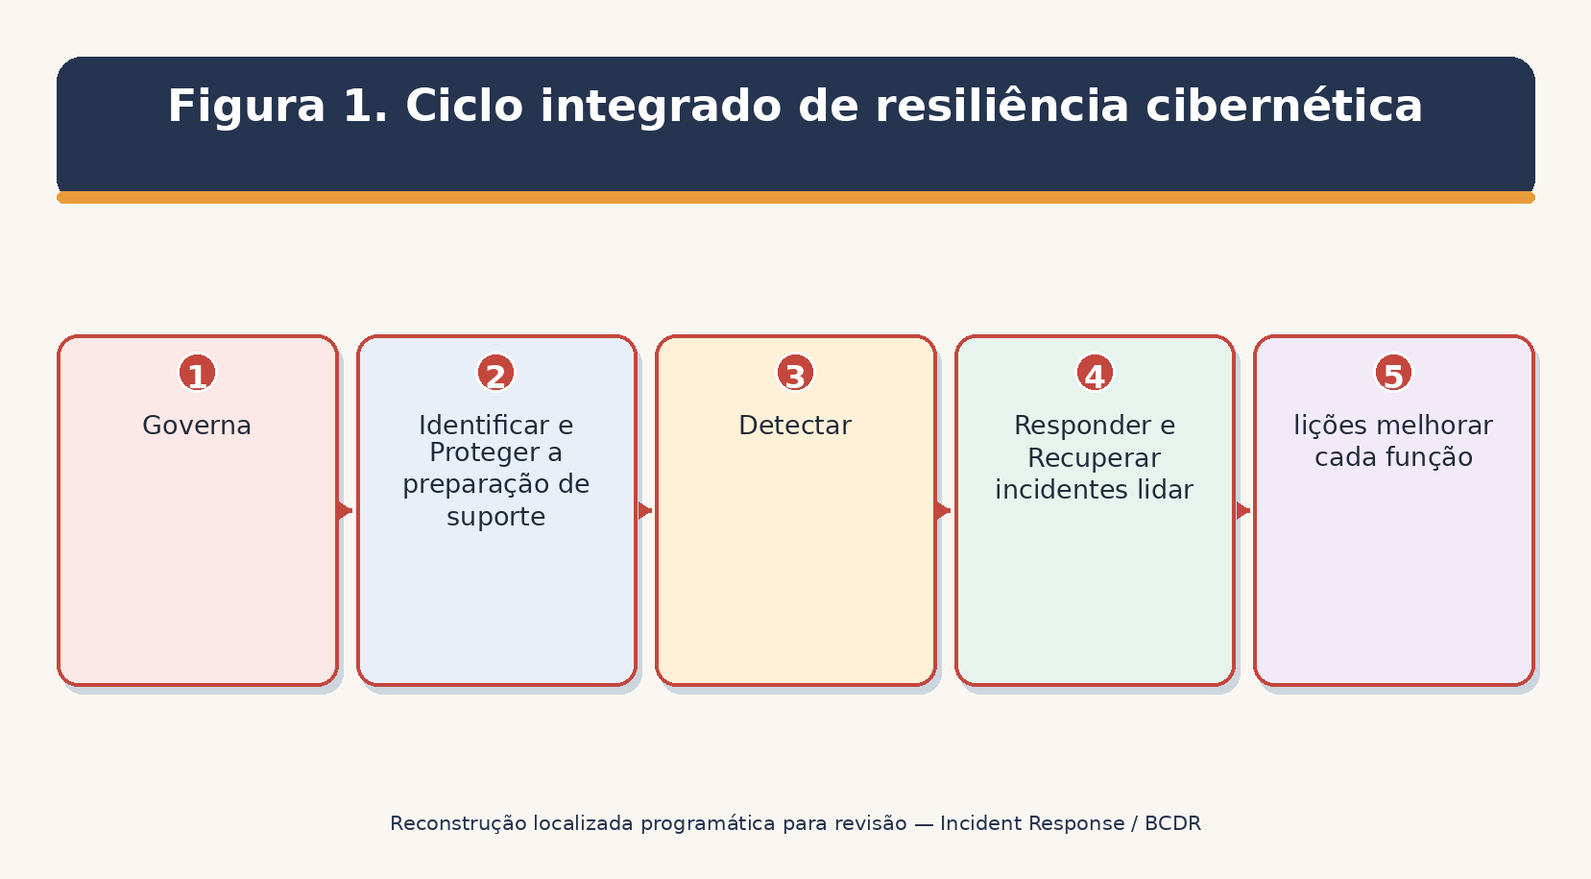
Governa, Identificar e Proteger a preparação de suporte; Detectar, Responder e Recuperar incidentes lidar; lições melhorar cada função.
Figura 1. Ciclo integrado de resiliência cibernética

Capacidade ** ** Questão primária ** ** Dono típico **
Como detectamos, concentramos, removemos, recuperamos e aprendemos com incidentes cibernéticos? Comandante de segurança / incidente Como continuarão os produtos e serviços críticos durante a interrupção? Continuidade de negócios / proprietários de processos Como a tecnologia e os dados serão restaurados aos alvos aprovados? Os proprietários de TI / sistema e recuperação Como os líderes tomarão decisões de alto impacto e coordenarão as partes interessadas? Equipa de crise executiva Como as pessoas serão protegidas durante o perigo físico? Instalações / segurança / autoridades públicas
Não confunda os planos: Eles devem coordenar, mas têm objetivos diferentes, autoridades, gatilhos, equipes e evidências. Um documento raramente serve bem a todas as necessidades. □ O que é que se passa?

2. Governança, Política e Funções
- Autoridade, direitos de decisão, contatos e recursos devem existir antes que a pressão comece.*

2.1 O essencial da governança
- Política, âmbito de aplicação, objectivos, autoridades, critérios de risco e recursos aprovados pelo Executivo.
- Nomeado comandante incidente, líder técnico, líder de continuidade, líder de recuperação, líder de comunicações, contatos legais/privacy e suplentes.
- Limiares de gravidade e ativação, vias de escalada, autoridade de mudança de emergência, autoridade de despesa e aceitação de riscos comerciais.
- Métodos de contato seguros, comunicações fora da faixa, árvores de chamada, fornecedores, seguradoras, reguladores e autoridades públicas.
- Planejar a propriedade, controle de versão, distribuição, treinamento, exercício, revisão e programação de melhoria.

** ** ** ** ** ** Decisões-chave**
- Comandante do incidente . Objetivos, prioridades, coordenação de tarefas, ritmo de status, escalada . • Chumbo técnico • Investigação, âmbito, contenção, erradicação, critérios de recuperação O proprietário da empresa O impacto operacional, solução alternativa, prioridade, aceitação do retorno ao serviço □ Continuidade / DR lead □ Processo/site alternativo, sequência de recuperação, conflitos de recursos □ Legal / privacidade □ Privilégio, preservação, análise de notificação, autoridades, contratos □ Comunicações □ Funcionários, clientes, parceiros, público, mídia, aprovação de mensagens □ Escriba / evidência de custódia Segurança, risco material, estratégia, recursos, postura externa

3. Avaliação de risco e análise de impacto empresarial
Uma análise de impacto empresarial torna vaga importância em requisitos de recuperação baseados no tempo.
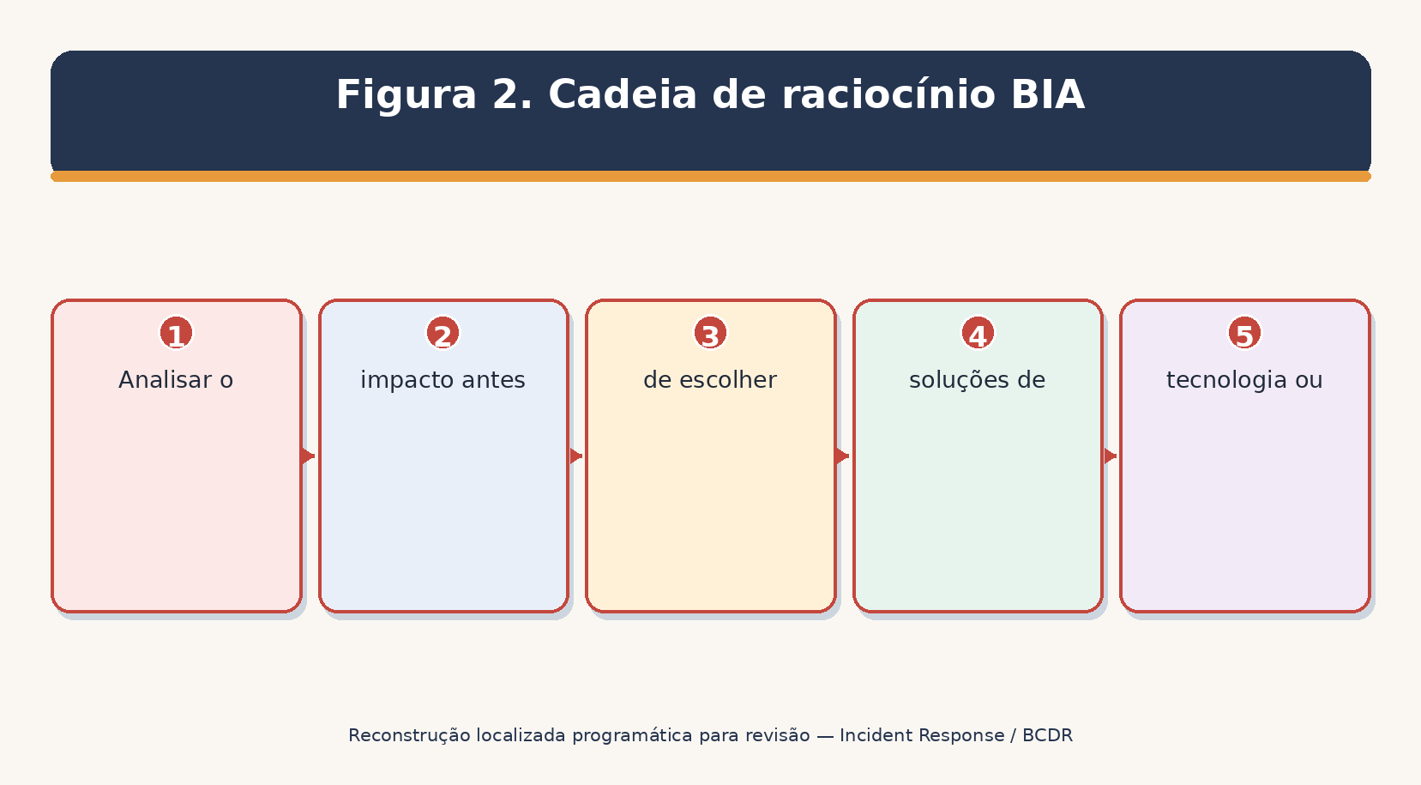
Analisar o impacto antes de escolher soluções de tecnologia ou continuidade.
Figura 2. Cadeia de raciocínio BIA

3.1 Método BIA
- Defina produtos, serviços, processos, proprietários, clientes e saída mínima aceitável.
- Estimar a segurança, legal, cliente, financeira, operacional, privacidade, segurança e impacto reputacional à medida que o comprimento da ruptura aumenta.
- Definir o período máximo tolerável de ruptura (MTPD/MAO) e um objetivo de tempo de recuperação (RTO) que se encaixa dentro dele.
- Definir o objetivo ponto de recuperação (RPO): a perda máxima de dados toleráveis medidos no tempo.
- Identificar pessoas, instalações, tecnologia, dados, fornecedores, utilitários, comunicações, registros e dependências upstream/downstream.
- Validar suposições com proprietários de processos e liderança; resolver prioridades conflitantes.
- Use resultados para selecionar estratégias, níveis de recuperação, testes, investimentos e planejar conteúdo.

** ** ** ** ** ** ** ** Exemplo **
- Mais longo rompimento tolerável antes de danos inaceitáveis Tempo de destino para restaurar um processo ou recurso Perda máxima de dados toleráveis medida para trás a partir de rupturas □ Nível mínimo de serviço □ Capacidade mais reduzida aceitável durante o modo de continuidade Dependência Resource outro processo precisa entregar a sua saída Identidade, DNS, região de nuvem, pessoas, fornecedor

Erro comum:** RTO e RPO são requisitos de negócios, não configurações de produtos de backup. Teste se o serviço completo de ponta a ponta pode realmente conhecê-los. □

4. NIST atual Modelo de resposta a incidentes
NIST SP 800-61 Rev. 3 integra resposta incidente nas seis funções CSF 2.0.

** ** CSF Função** ** ** Contribuição para a resposta a incidentes**
□ Governar □ Política, funções, autoridades, necessidades legais e contratuais, responsabilidades do fornecedor, supervisão, melhoria □ Identificar ativos, serviços, dados, dependências, riscos, vulnerabilidades, necessidades de melhoria Proteger a identidade, configuração, consciência, segurança de dados, manutenção, resiliência, tecnologia de proteção Detectar □ Monitoramento contínuo e análise de eventos adversos Responda □ Gestão, análise, comunicação, mitigação Recuperar Recuperação-plano de execução, restauração, verificação e recuperação de comunicação
O que mudou do Apocalipse 2:** A preparação mais antiga – detecção/análise – contenção/eradicação/recuperação – diagrama pós-incidente permanece útil operacionalmente, mas o Rev. 3 substitui o Rev. 2 e enquadra a resposta como gerenciamento de risco de segurança cibernética em toda a organização. □ □—————————————————————————————————————————————————————————————————————————————————————————————————————————————————

4.1 Sequência operacional prática
- Preparar continuamente através de governança, identificação e proteção.
- Detectar um possível evento adverso e validá-lo.
- Gerenciar, analisar, comunicar, conter e mitigar o incidente.
- Restaurar com segurança e comunicar recuperação.
- Capture lições e melhore todas as seis funções.
- Preparação e preparação
- A preparação reduz a confusão, falhas de acesso, perda de provas e improvisação perigosa.*

5.1 Lista de verificação de prontidão
- Activo actual, identidade, dados, aplicação, fornecedor, log-source e inventários de dependência.
- Planos protegidos, contatos offline, diagramas, credenciais, kits de salto, ferramentas forenses, dispositivos limpos, licenças e comunicações seguras.
- Sincronização de tempo central, registro suficiente, endpoint/rede/telemetria de nuvens, cobertura de detecção, retenção e acesso testado.
- Ações de contenção pré-aprovadas, mudanças de emergência, métodos de isolamento, suspensão de conta, rotação token/key, bloqueio de domínio e critérios de desligamento do sistema.
- Preservação de provas, privacidade, detenção legal, cadeia de custódia, seguro, aplicação da lei e procedimentos de notificação.
- Imagens conhecidas, processo de construção seguro, backups protegidos, ordem de restauração, critérios de validação e aceitação de negócios.
- Treinamento de papéis, exercícios técnicos e de mesa, testes de call-tree e melhorias rastreadas.

# 5.2 Design de livro de jogos

Campo** * Conteúdo**
- □ Trigger □ Condição observável que começa o playbook Objectivos O que deve ser protegido ou aprendido
- Autoridade - Quem pode aprovar acções disruptivas Passos □ Pontos de decisão, ações, dependências e alternativas seguras O que capturar antes e depois da ação • Comunicação – Audiência, canal, cadência, fatos aprovados Recuperação . . Critérios de entrada, validação, monitoramento, aceitação . Melhoramento □ Métrica, revisão, proprietário, reteste

6. Detecção e validação de eventos
Deteção combina tecnologia, relatórios humanos, aviso externo e contexto.
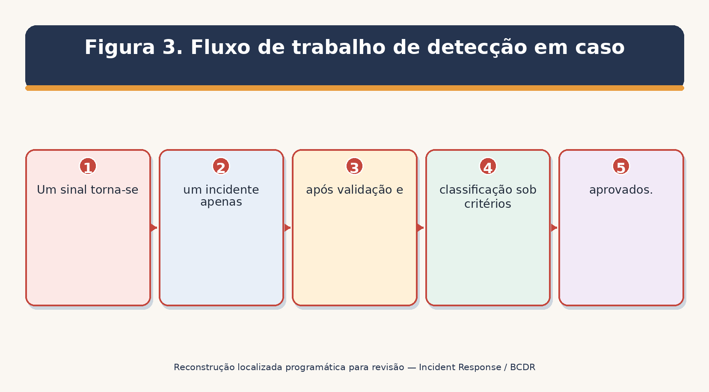
Um sinal torna-se um incidente apenas após validação e classificação sob critérios aprovados.
Figura 3. Fluxo de trabalho de detecção em caso
6.1 Fontes de sinal
- Endpoint, identidade, rede, e-mail, nuvem, aplicativo, banco de dados, perda de dados, sistemas físicos, de vulnerabilidade e de inteligência de ameaça.
- Funcionários, clientes, parceiros, pesquisadores, fornecedores, reguladores, aplicação da lei, seguradoras e prestadores de serviços gerenciados.
- Saúde do serviço, fraude financeira, atividade de apoio incomum, mudança de configuração, ação privilegiada e anomalias de qualidade de dados.
6.2 Questões de validação
- O que gerou o sinal? A fonte é confiável e tempo sincronizado?
- Pode a manutenção aprovada, testes, comportamento do usuário, ou a qualidade dos dados explicar isso?
- Que usuário, dispositivo, serviço, inquilino, dados, região ou fornecedor é afetado?
- Que provas existem em fontes independentes?
- A atividade continua, se espalha, privilegiada, externamente exposta, destrutiva ou de segurança relacionada?
O que deve ser preservado antes que uma acção de contenção mude as provas?
- Triagem, Severidade e Escalação
Triage define prioridade e inicia os caminhos de autoridade, evidência e comunicação certos.

Fator de gravidade
• Impacto funcional – Quais produtos, serviços, processos, pessoas ou resultados de segurança são afetados? □ • Impacto da informação • Os dados foram acessados, alterados, destruídos, expostos, criptografados ou indisponíveis? Recuperabilidade Pode o problema ser contido e restaurado com pessoas, tempo e recursos disponíveis? • Ameaça / persistência O ator é ativo, privilegiado, destrutivo, sofisticado ou se move lateralmente? □ • Escopo/concentração – Quantos sistemas, identidades, locais, clientes ou fornecedores podem compartilhar exposição? - Obrigação / visibilidade - Pode ser legal, contratual, regulador, seguradora, cliente ou aviso público? • Incerteza – Que fatos estão faltando, e poderiam aumentar materialmente a gravidade?

7.1 Saída da triagem
- Identificador de caso, tempo detectado, tempo de início conhecido, repórter, comandante, gravidade, status e espaço de trabalho seguro.
- Fatos atuais separados de suposições e hipóteses.
- Populações afetadas e potencialmente afetadas, impacto empresarial, evidências preservadas e proteção imediata.
- Tarefas, proprietários, prazos, próxima atualização, escalada, e relógios de notificação.
- Razão para mudanças de gravidade e grandes decisões.

8. Investigação e Scoping
Investigação constrói e testa explicações enquanto o ambiente e o atacante podem estar mudando.

8.1 Método de investigação
- Escreva as perguntas iniciais: ponto de entrada, identidade, ação, persistência, privilégio, movimento, dados, comando e controle, impacto e acesso remanescente.
- Criar uma linha do tempo normalizada de eventos e fonte de registro, fuso horário, confiança e lacunas.
- Escopo de indicadores conhecidos para identidades relacionadas, hosts, recursos de nuvem, aplicações, dados e fornecedores; não confie em um indicador.
- Preservar provas voláteis antes de desligar quando seguro, autorizado e útil.
- Teste hipóteses concorrentes e procure provas de confirmação.
- Método de coleta de documentos, consultas, hashes, versões, limitações e conclusões do analista.
- Breves tomadores de decisão com fatos, incerteza, efeito comercial, opções e recomendado próximo passo.

Pergunta** Possível evidência**
Como começou o acesso? E-mail, identidade, endpoint, web, VPN, nuvem, vulnerabilidade e registros de suporte O que fez o ator? Processo, comando, auditoria, arquivo, registro, memória, rede e atividade na nuvem O que foi acessado? • Aplicação, banco de dados, objeto, DLP, consulta, API e registros de acesso a arquivos □ Permanece a persistência? Contas, tokens, chaves, tarefas agendadas, serviços, aplicativos OAuth, funções na nuvem □ Quão longe se espalhou? □ Gráfico de identidade, consultas de endpoint, fluxos de rede, DNS, acesso remoto, ferramentas compartilhadas O que se pode confiar? • Controlos de integridade, linhas de base conhecidas, telemetria independente, origem de reconstrução
- Estratégia de contenção
Contenção limita danos ao preservar a segurança, operações, provas e opções de recuperação.
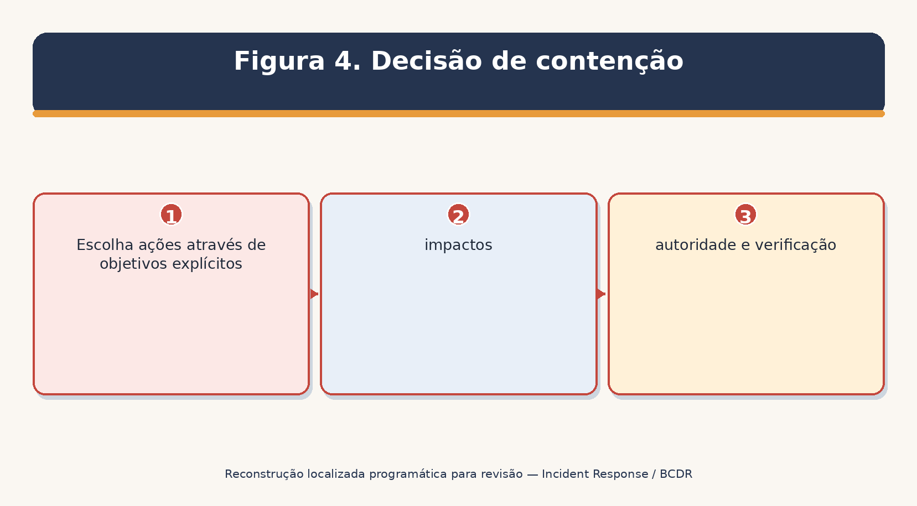
Escolha ações através de objetivos explícitos, impactos, autoridade e verificação.
Figura 4. Decisão de contenção

9.1 Opções
- Isole endpoint, segment network, block indicator, desative a conta, revogue sessões, gire tokens/keys, remova a exposição pública, pare a integração, restrinja dados, pause implantação, falhe ou desligue.
- O confinamento a curto prazo pode ser rápido e temporário; o confinamento a longo prazo suporta uma operação mais segura até à erradicação.
- Usar ações encenadas ou coordenadas quando etapas isoladas alertam um atacante ou quebram o serviço crítico.

9.2 Registro de decisão
- Objectivo e ameaça serem limitados.
- Serviço de negócios afetado, segurança, cliente, evidência, privacidade e impacto de recuperação.
- Alternativas consideradas e razões selecionadas.
- Approver, executor, tempo, comandos / mudar ticket, antes e depois de provas, retrocesso e verificação.
- Exposição residual e ponto de decisão seguinte.

10. Erradicação e Remediação
- A erradicação remove a causa, o acesso do atacante, a persistência, as mudanças inseguras e as fraquezas relacionadas.*

10.1 Trabalho de erradicação
- Remova arquivos, processos, tarefas, serviços, contas, aplicativos, regras, caminhos de acesso e infraestrutura maliciosos.
- Revogar sessões e tokens; girar senhas expostas, chaves, certificados, segredos, códigos de recuperação, e relacionamentos de confiança em uma ordem segura.
- Patch ou mitigar vulnerabilidades exploradas; endurecer configuração; fechar serviços expostos; corrigir identidade e caminhos de rede.
- Reconstruir a partir de fontes confiáveis quando a integridade não pode ser demonstrada.
- Pesquise toda a população potencial para a mesma condição e valide nenhuma persistência alternativa permanece.
- Preservar provas e separar a reparação da prova; registrar cada mudança.
□ ** Causa da raiz versus ponto de entrada:** O ponto de entrada explica como este incidente começou. As causas profundas podem incluir processos, design, propriedade, visibilidade, habilidades, incentivos ou fraquezas de controle que lhe permitiram ter sucesso ou persistir. □ □————————————————————————————————————————————————————————————————————————————————————————————————————————————————-

11. Recuperação e retorno ao serviço
- Recuperar restaura o serviço crítico através de etapas controladas, verificadas e monitoradas.*
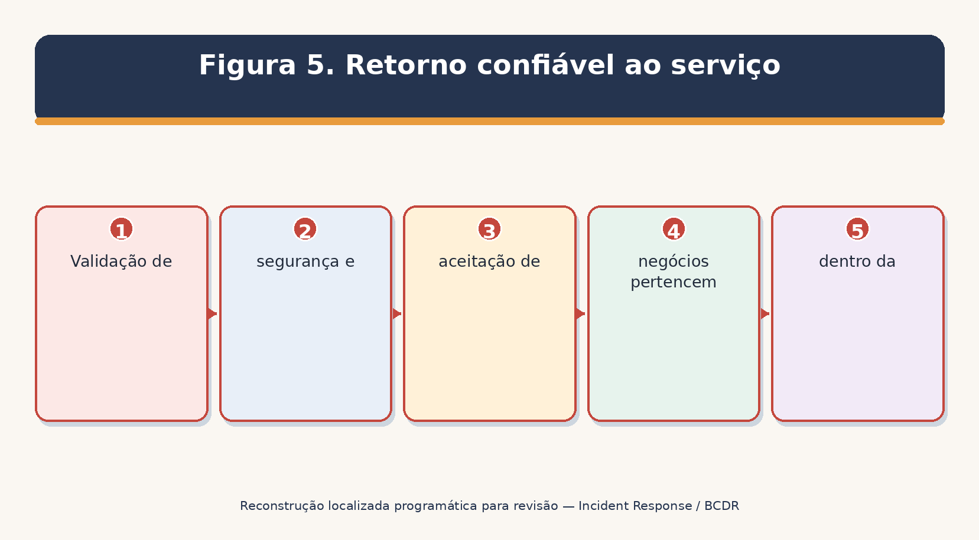
Validação de segurança e aceitação de negócios pertencem dentro da recuperação.
Figura 5. Retorno confiável ao serviço

# 11.1 Portões de recuperação
- A contenção é estável e a recuperação não se ligará ao compromisso activo.
- Fonte de restauração, build pipeline, backups, credenciais, dependências e caminho de administração são confiáveis.
- Atualizações de segurança, endurecimento, rotação de identidade e monitoramento necessários estão ativos.
- Integridade dos dados, completude, função de aplicação, interfaces, capacidade e resultados de RTO/RPO são testados.
- A reconexão é faseada; maior monitoramento tem proprietários claros e duração.
- Os proprietários de empresas e técnicos aprovam o retorno ao serviço, com exceções e risco residual registrado.

# 11.2 Provas de recuperação
- Sequência de recuperação e datas reais.
- Versão restaurada, fontes, hashes/configuração, ponto de dados e estado de dependência.
- Segurança, funcional, reconciliação de dados, desempenho e resultados de aceitação do usuário.
- RTO/RPO alcançado ou perdido, causa, impacto, solução alternativa e ação corretiva.
- Resultados de monitorização melhorados e decisão de recorrência.
- Lições aprendidas e Melhorias
A melhoria converte a experiência em sistemas mais seguros e melhores decisões.

12.1 Processo pós-ação
- Faça uma revisão irrepreensível, mas responsável, logo que os fatos e decisões possam ser reconstruídos.
- Construir a linha do tempo factual: sinal, reconhecimento, escalada, decisões, contenção, erradicação, restauração, comunicação e encerramento.
- Compare o desempenho esperado versus real de pessoas, planos, dados, ferramentas, fornecedores, comunicações e recuperação.
- Identificar condições contribuintes e causas sistêmicas, não apenas erros individuais.
- Atribuir ações específicas, proprietários, recursos, datas baseadas em risco, proteção provisória e medidas de sucesso.
- Teste novamente a capacidade falhada e atualizar políticas, arquitetura, detecçãos, playbooks, contratos, treinamento, BIA, continuidade e planos de recuperação.

Ação fraca ** ** Ação de Stronger **
Melhore o monitoramento □ Adicione eventos de administração de provedor de identidade ao SIEM, alerta sobre o novo papel privilegiado dentro de cinco minutos, e teste mensal O pessoal do comboio executa um exercício direcionado para verificação de identidade do serviço-desk e manipulação da medição de falhas Corrigir backups Adicionar cópia diária isolada para a base de dados Tier 1 e provar a restauração dentro de quatro horas RTO trimestral O plano de atualização .. Adicionar nome de tomada de decisão alternativa, contato fora da banda e passo de ativação testado ..

13. Coordenação de Comunicação, Legal e Reguladora
- A comunicação deve ser precisa, oportuna, autorizada, específica do público e protegida.*

# 13.1 Regras de funcionamento
- Mantenha uma base de fatos aprovada com tempo, fonte, confiança, proprietário e última atualização.
- Situação operacional separada, análise jurídica, hipóteses técnicas e mensagens públicas.
- Usar canais seguros adequados para possível compromisso e preservar registros necessários.
- Diga o que é conhecido, desconhecido, sendo feito, necessário do público, e próxima atualização.
- Acompanhar gatilhos de notificação e relógios por lei, regulador, contrato, seguradora, cliente, empregado e jurisdição.
- Coordenar legal, privacidade, comunicações, recursos humanos, segurança, executivos, fornecedores, seguradoras e autoridades públicas.
- Não especule, esconda fatos materiais, destrua registros, ou prometa tempo que os respondedores não podem apoiar.

Audiência** * Necessidades**
- Responsáveis Objetivos, escopo, tarefas, evidências, perigos, decisões • Executivos • Impacto empresarial, incerteza, opções, recomendação, recursos, próxima decisão Os funcionários O que aconteceu, ações seguras, suporte, canal de relatórios, atualização de timing • Clientes / parceiros • Atendimento/dados afetados, ação protetora, suporte, atualizações verificadas □ Regulador / autoridade □ Público / mídia □ Aprovada mensagem precisa, porta-voz, atualizações consistentes

Nota legal:** Os deveres de notificação e preservação são específicos de fato e jurisdição. Envolver conselho qualificado cedo; não usar este manual como uma determinação legal. □

14. Evidência Digital e Pronto Forense
- A prontidão Forense torna a evidência confiável, útil, proporcionada e disponível quando necessário.*
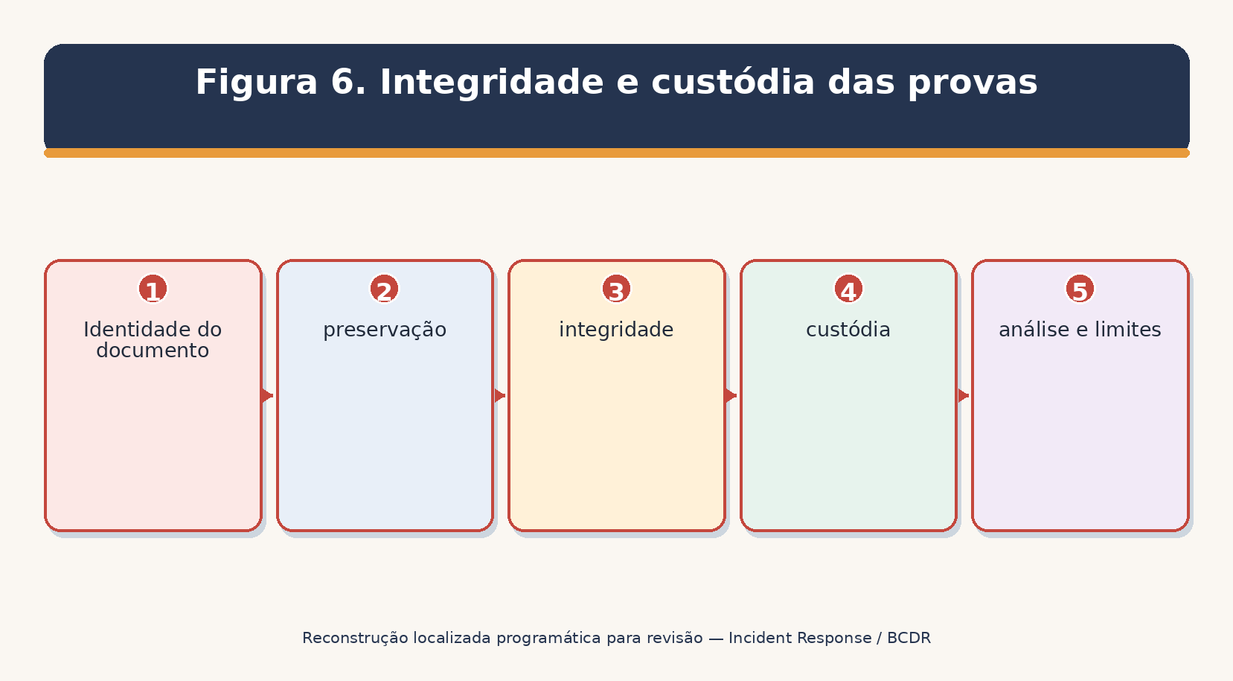
Identidade do documento, preservação, integridade, custódia, análise e limites.
Figura 6. Integridade e custódia das provas

# 14.1 Registro de provas
- ID do item único, descrição, sistema de origem/dispositivo/conta, coletor, autoridade, data/hora/zona temporal, localização e razão.
- Método de coleta, ferramenta/versão, configurações, cópia original e de trabalho, hash criptográfico, quando apropriado, e proteção de armazenamento.
- Cada transferência: de, até, data/hora, finalidade, assinaturas ou registro autenticado, e verificação de integridade.
- Passos de análise, consultas, transformações, normalização do tempo, screenshots/exportações, achados, explicação alternativa e limitação.
- Retenção, detenção legal, privacidade/minimização, log de acesso, divulgação e disposição aprovada.

Segurança e autoridade: Não acessar contas pessoais, interceptar comunicações, coletar amplamente, ou executar ações invasivas sem autoridade adequada. Siga as regras de lei, política, privacidade, emprego e evidência. □

15. Ransomware e Ataques Destrutivos
- Ransomware pode combinar acesso, roubo, extorsão, criptografia, destruição e pressão pública.*

15.1 Prioridades imediatas
- Proteger a vida e a segurança; ativar a liderança incidente e crise.
- Isolar sistemas e redes afetados de forma coordenada; preservar evidências antes de desligar a energia quando seguro e útil.
- Infraestrutura de identidade segura, caminhos administrativos, backups, hipervisores, consoles de nuvem, ferramentas remotas e sistemas de gerenciamento.
- Determinar escopo, atividade do ator, persistência, acesso/exfiltração de dados, criptografia, impacto comercial e exposição do fornecedor.
- Utilizar comunicações fora da banda e dispositivos/credenciais limpos conhecidos.
- Engajar aconselhamento jurídico, seguradora, respondedores qualificados e autoridades apropriadas sob procedimentos aprovados.
- Priorizar restauração confiável de serviços críticos; validar backups e não reconectar em compromisso ativo.

# 15.2 Decisão de pagamento
- O pagamento é legal, seguro, ético, sanções, negócios e decisão de risco para a liderança autorizada – não um analista júnior.
- O pagamento não garante descriptografia, exclusão, silêncio ou ausência de ataques futuros.
- Preservar os factos, as autoridades, as alternativas, as condições da seguradora e a fundamentação da decisão; utilizar o aconselhamento qualificado e as autoridades públicas, conforme adequado.

16. Resposta de Incidente Cloud e SaaS
- A resposta em nuvem depende da telemetria do provedor, responsabilidade compartilhada, controle do inquilino e acesso ao suporte.*

# 16.1 Investigação em nuvem
- Preservar auditoria de provedor, identidade, API, objeto, rede, carga de trabalho, banco de dados, gerenciamento de chaves, segurança, faturamento e registros de suporte antes da retenção expirar.
- Identificar locatário, assinatura/projeto/conta, região, recurso, identidade, papel, token, chave, automação, aplicação e ação do provedor.
- Reveja a actividade do plano de controlo e do plano de dados separadamente.
- Instantâneo ou exportação de evidências usando métodos suportados; tempo do provedor de registro, identificadores, hashes e limitações.
- Coordenar a escalada do provedor, solicitação legal, aviso de incidente, subprocessador, e deveres de responsabilidade compartilhada.

# 16.2 Contenção de nuvens
- Revogar sessões e tokens, desativar identidades comprometidas, girar segredos/chaves, restringir políticas e redes, cargas de trabalho de quarentena, parar a automação insegura e preservar caminhos de recuperação.
- Evite excluir recursos antes que as necessidades de evidência, dependência e retorno sejam entendidas.
- Validar infraestrutura-como-código, imagens, pipelines, federação de identidade, registro, e linha de base de inquilino antes de reconstruir.
- Incidentes de Identidade e Acesso Privilegiado
Compromisso de identidade pode cruzar endpoints, serviços de nuvem, fornecedores e canais de recuperação.

17.1 Âmbito de aplicação
- Senha, método MFA, sessões, tokens de atualização/acesso, chaves API, bolsas OAuth, diretores de serviço, certificados, métodos de recuperação, acesso delegado e papéis privilegiados.
- Autenticação sucesso / falha, dispositivo, IP, localização, viagem impossível, registro, consentimento, mudança de papel, regra de caixa de correio, acesso ao aplicativo, reset de suporte, e mudança de registro de auditoria.
- Identidades relacionadas, dispositivos compartilhados, ferramentas de administração, sistemas federados, help desk, fornecedores e contas de vidro quebrado.
17.2 Ordem de recuperação segura
- Primeiro, o acesso administrativo seguro e o controlo de identidade.
- Desactivar ou restringir caminhos comprometidos, preservando as provas necessárias.
- Revogar sessões/tokens e remover fatores não autorizados, papéis, aplicações, regras e métodos de recuperação.
- Rodar segredos em ordem consciente de dependência; verificar contas de serviço e automação.
- Restaurar o acesso do usuário através de prova de identidade forte; monitor para recorrência.
- Investigar como os controles foram contornados e testar o processo corrigido.

18. Incidentes de Terceiro-Parte e Supply-Chain
Um incidente de fornecedor requer fatos compartilhados, responsabilidades, relógios de notificação e decisões de recuperação.

# 18.1 Preparar
- Mantenha os atuais serviços de fornecedores, proprietários, dados, acesso, integrações, quartas partes, contatos incidentes, termos de contrato e alternativas.
- Definir eventos relatáveis, tempo de notificação e canal, fatos mínimos, evidência/cooperação, atualizações, contenção, recuperação, comunicação pública e deveres pós-incidentes.
- Incluir fornecedores críticos em exercícios e testes de continuidade/saída.

18.2 Responder
- Confirmar produto afetado, versão, inquilino, região, dados, contas, integrações, subprocessadores, e período de tempo.
- Separar as alegações do fornecedor de factos apoiados independentemente e registar incerteza.
- Proteja o acesso da organização, chaves, sessões, integrações, fluxos de dados e clientes.
- Coordenar fornecedor, equipes internas, clientes, autoridades, seguradoras e outros fornecedores afetados.
- Reavaliar risco, resultados, desempenho do contrato, concentração e opções de saída/continuidade após a recuperação.

19. Sistema de Gestão de Continuidade de Negócios
A BCMS faz da continuidade uma capacidade de gestão governada, medida e melhorada.
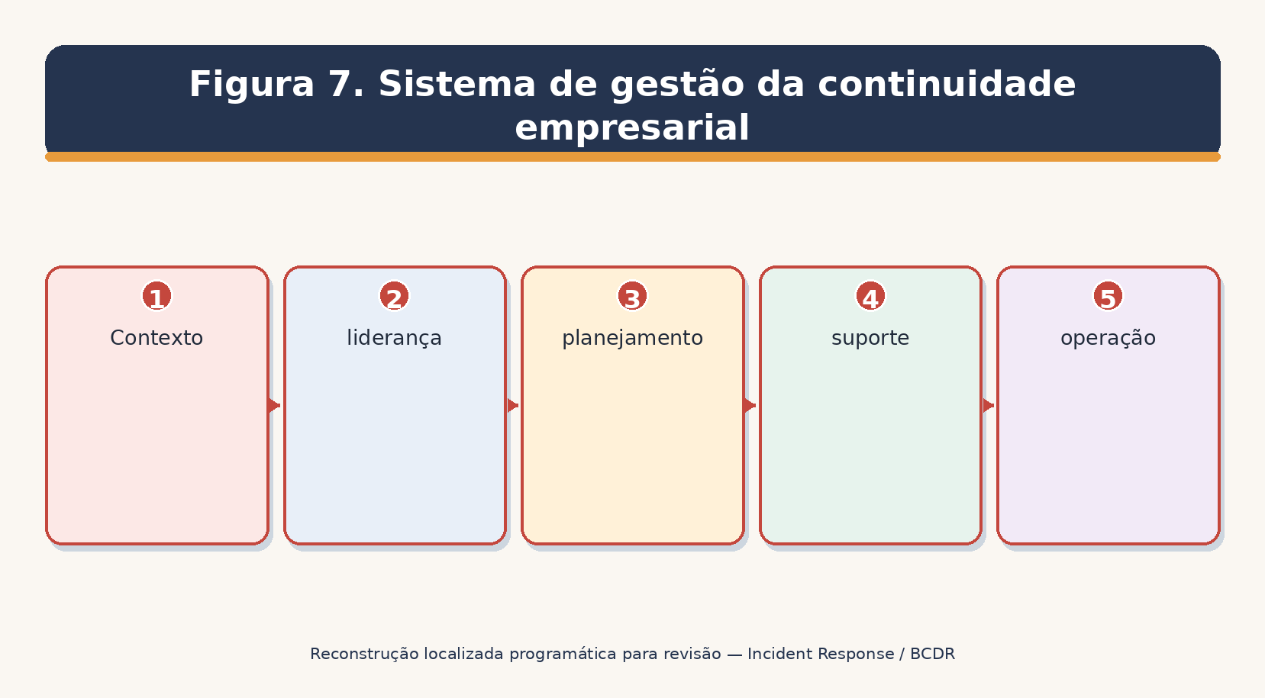
Contexto, liderança, planejamento, suporte, operação, avaliação e trabalho de melhoria como um ciclo.
Figura 7. Sistema de gestão da continuidade empresarial

Área ISO 22301
□ Contexto • Compreender questões internas/externas, partes interessadas, escopo e necessidades de continuidade Liderança Política, funções, responsabilização, integração e recursos • Planeamento • Riscos/oportunidades, objectivos, alterações planeadas Apoiar pessoas, competência, consciência, comunicação, informação documentada □ Operação □ BIA, avaliação de risco, estratégia, procedimentos, exercícios, avaliação • Avaliação do desempenho • Acompanhamento, medição, análise, auditoria interna, análise da gestão Melhoramento □ Não conformidade, ação corretiva e melhoria contínua

Emenda climática:** ISO 22301:2019/Amd 1:2024 adiciona texto de ação climática aos requisitos de contexto de gestão-sistema. As organizações devem considerar se as alterações climáticas são relevantes e reconhecer que as partes interessadas podem ter requisitos relacionados com o clima. □

20. Estratégias e procedimentos de continuidade
- As estratégias de continuidade mantêm as atividades prioritárias dentro do impacto tolerável e dos níveis mínimos de serviço.*

*Recurso Exemplos de estratégia Questão de teste**
As pessoas podem treinar, alternar, trabalho remoto, equipes divididas, suporte contratado. □ Instalações □ Local alternativo, espaço recíproco, operação remota, capacidade móvel □ As pessoas podem acessar um local seguro utilizável? □ • Tecnologia • Alta disponibilidade, failover, plataforma alternativa, modo manual • O serviço de ponta a ponta atende a RTO/RPO? Dados/registros – Cópias protegidas, registros offline, exportação, acesso alternativo A informação é completa, atual, segura e utilizável? Os fornecedores podem fornecer alternativa dentro da tolerância? □ □ Utilitários/comunicações □ Potência, rede, voz diferentes, canal fora da banda □ A infraestrutura comum cria uma falha? □ • Processo • Priorização, serviço reduzido, plano de backlog, solução manual • Pode a saída mínima ser mantida com segurança?

20.1 Procedimento de continuidade
- Activação e autoridade.
- Saída prioritária, nível mínimo de serviço, duração máxima e meta de recuperação.
- Pessoas, contato, localização, tecnologia, informação, fornecedor e necessidades de segurança.
- Passo a passo com controles, aprovações, registros, privacidade, reconciliação e recuperação de backlog.
- Comunicação cliente/empregado e ritmo de status.
- Retorno aos critérios normais, validação, aceitação do proprietário e revisão pós-ação.

21. Planejamento de recuperação de desastres
- Um plano de recuperação de desastres restaura a tecnologia em ordem empresarial-prioridade.*

# 21,1 NIST SP 800-34 processo de contingência
- Desenvolva a política de planeamento de contingência.
- Realizar a análise de impacto empresarial.
- Identificar os controlos preventivos.
- Criar estratégias de contingência.
- Desenvolver o plano de contingência do sistema de informação.
- Assegurar testes de plano, treinamento e exercícios.
- Assegurar a manutenção do plano.

# 21,2 DR planejar conteúdo
- Escopo, pressupostos, ativação, autoridades, contatos, fornecedores, sites, arquiteturas, dependências e níveis de recuperação.
- Avaliação de danos, declaração, failover, restaurar, reconstruir, validação, reconexão, retorno ao primário, e encerramento.
- Runbooks sistema a sistema com pré-requisitos, credenciais, administração limpa, pontos de dados, interfaces, segurança, testes e rollback.
- Conflitos de recursos, capacidade, licenciamento, logística, comunicações e soluções manuais.
- Real RTO/RPO, exceções, aceitação e evidência de melhoria.

22. Backups e garantia de recuperação
- Os backups requerem escopo protegido, separação, monitoramento, testes de restauração e administração confiável.*
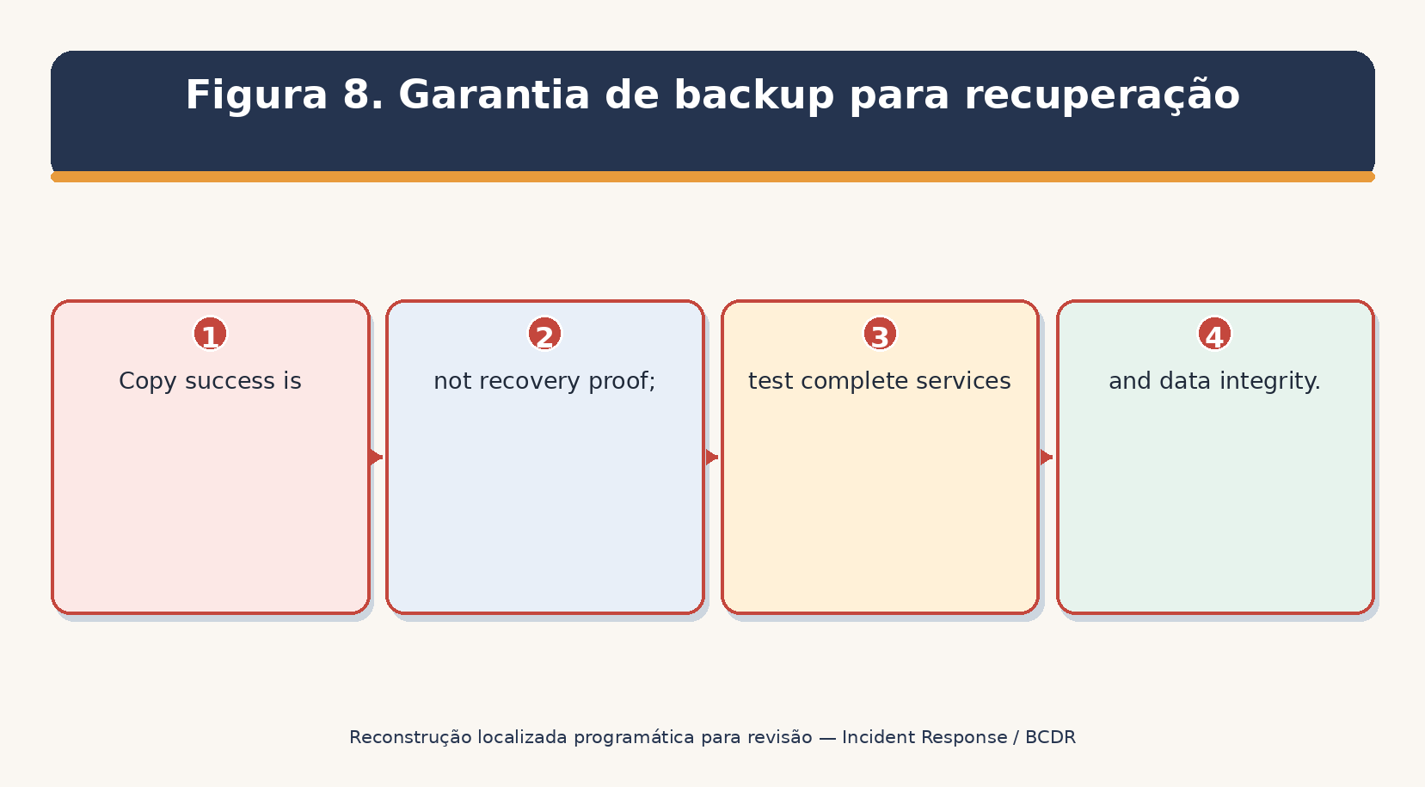
Copy success is not recovery proof; test complete services and data integrity.
Figura 8. Garantia de backup para recuperação

# 22.1 Design
- Mapa de sistemas críticos, configurações, identidade, chaves, código, dados SaaS, logs e dependências para alvos BIA.
- Use várias cópias protegidas com separação adequada, imutabilidade/controle offline, criptografia, segregação de acesso, monitoramento e retenção.
- Proteja consoles de backup, contas de serviço, exclusão, replicação, catálogos, credenciais de recuperação e redes de gerenciamento.
- Evite reproduzir corrupção ou mudanças atacantes sem pontos de recuperação históricos utilizáveis.

# 22.2 Teste de restauração
- Selecione um sistema representativo e ponto de recuperação em um cenário aprovado.
- Use pessoas autorizadas, administração limpa, runbook documentado e restauração isolada, quando apropriado.
- Meça tempo real e perda de dados; valide completude, integridade, segurança, interfaces, desempenho e uso de negócios.
- Gravar falhas e soluções; corrigir e reteste.
- Relate se o serviço completo – não apenas um arquivo – atende aos requisitos de RTO, RPO e serviço mínimo.

23. Gestão de Crises e Fatores Humanos
O gerenciamento de crises coordena decisões de alto impacto quando a informação está incompleta e o tempo importa.

23.1 Ritmo de liderança
- Definir objetivos de segurança, serviço, jurídico, cliente, evidência e recuperação em ordem prioritária.
- Manter uma imagem operacional comum: fatos, incerteza, efeitos comerciais, decisões, ações, recursos e próxima atualização.
- Atribuir um proprietário de decisão e um proprietário de ação; registrar a lógica e o tempo.
- Use briefings curtos e canais protegidos; controle rumores e instruções conflitantes.
- Assista a fadiga do respondedor, turnover, viés cognitivo, estresse, segurança pessoal e necessidades familiares.
- Plano de alívio, alimentos, descanso, transporte, acessibilidade, apoio à saúde mental, e transferências respeitosas.

□ Elemento de cruzamento ** Pergunta **
Situação O que mudou desde a última atualização? Impacto Quem ou o que é afetado agora e ao longo do tempo? □ Incerteza Objectivos □ Que resultados importam no próximo período de funcionamento? Opções Quais são os benefícios, danos, dependências e reversibilidade? - Decisão - Quem decide quando? Ações Quem faz o quê, quando, com que evidência? Comunicação Quem precisa que a mensagem verificada e quando?

24. Exercícios, Treinamento e Manutenção do Plano
- Os exercícios devem avaliar a capacidade, não recompensar um desempenho ensaiado.*
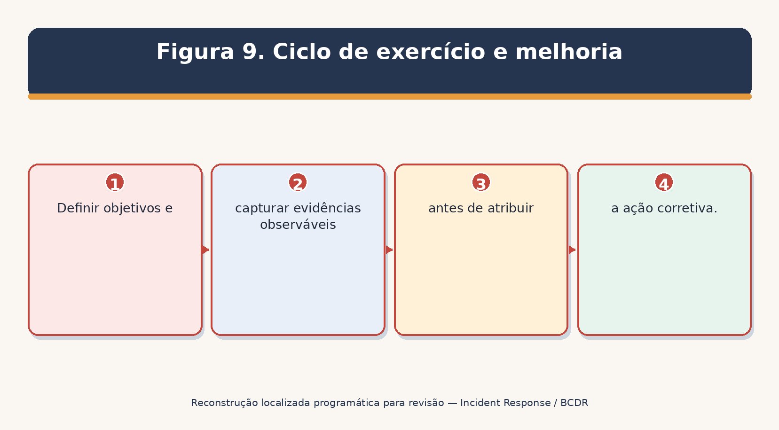
Definir objetivos e capturar evidências observáveis antes de atribuir a ação corretiva.
Figura 9. Ciclo de exercício e melhoria

Tipo de exercício
- Checklist / call-tree test * Validar registros, contatos, acesso e passos simples * □ Tabletop □ Discuta decisões, papéis, informações e coordenação utilizando um cenário □ Simulação Operar equipes e comunicações em um ambiente realístico controlado • Teste técnico de recuperação • Restaurar, reconstruir, falhar, validar e medir a tecnologia O teste paralelo é executado capacidade de recuperação sem substituir a produção • Interrupção total • Deslocar o serviço real sob autoridade fortemente controlada; maior risco Exercício Purple-equipe □ Teste colaborativamente ataque, detecção, resposta e melhoria

# 24.1 Provas pós-acção
- Objetivo e capacidade testada, cenário, pressupostos, participantes, observadores, regras e controles de segurança.
- Ações esperadas e critérios de sucesso mensuráveis.
- Real timeline, decisões, comunicações, uso de ferramenta/plano, resultados de recuperação e limitações.
- Pontos fortes, lacunas, causas radiculares/contributivas, risco, proprietários, datas, controles provisórios e reteste.

25. Mapeamento de Compliance, Teste de Evidência e Métricas
Frameworks sobrepõem-se, mas as provas devem ser testadas contra o requisito exato aplicável.

Fonte** Fonte** Foco relevante** Atenção**
NIST SP 800-61 Rev. 3 □ CSF 2.0 Comunidade Perfil para a resposta de incidente em toda a organização; Sobresedes Rev. 2; alfaiate o perfil . NIST SP 800-34 Rev. 1 Atualização 1 □ Processo de planejamento de contingência do sistema de informação federal □ Mais antigo, mas atual NIST final; adaptar-se fora do uso federal • ISO 22301:2019 + Amd 1:2024 • Requisitos para um sistema de gestão de continuidade de negócios ISO 22313:2020 □ Orientação para a utilização de ISO 22301 □ Orientação não é certificação SOC 2 Disponibilidade, segurança, confidencialidade, privacidade, comprometimentos de processamento e controles ISO/IEC 27001:2022 □ Gestão de incidentes, prontidão para a continuidade, backup, registro, fornecedores □ PCI DSS v4.0.1 □ Resposta ao incidente, testes, provedores de serviços, backups e controles relacionados à recuperação □ HIPAA □ Plano de contingência, procedimentos incidentes, backup, DR, operação de emergência □ GDPR □ Segurança, avaliação/notificação de violação, cooperação de processadores, resiliência/restauração □ Funções legais, risco, timing, jurisdição requerem aconselhamento

# 25.1 Teste de evidência
- Definir critérios, escopo, período, sistemas, processos, fornecedores e exclusões.
- Validar a população completa: incidentes, alertas, planos, testes, recuperações, fornecedores, backups, sistemas, ou ações.
- Inspecionar o design e as provas operacionais; inquérito por si só é fraco.
- Amostra defensivamente ou testar a população completa; método de registro e limitações.
- Avaliar exceções, padrões, impacto, causa, controles compensadores e risco residual.
- Seguir medidas correctivas e testar novamente de forma independente antes do encerramento.

* ** ** ** ** ** ** ** ** ** ** ** ** **
O tempo médio para detectar o tempo desde o início do evento/primeira evidência até à detecção O tempo médio para conter a detecção/activação para a contenção verificada. • Alcance do objetivo de recuperação; • Testes/incidentes que atendem STO e RPO; • Testes/incidentes em ambiente; □ Cobertura do exercício do Playbook □ Cenários críticos exercitados □ Cenários críticos aprovados □ Idade da ação corretiva □ Dias abertos por gravidade e proprietário Restaurar o sucesso do backup; Restaurações representativas bem sucedidas; testes programados; Restaurar o arquivo pode não provar a recuperação do serviço; Recorrência de incidentes □ Repetir incidentes relacionados com a mesma causa não corrigida

26. Ferramentas de Código Aberto
- Ferramentas de código aberto suportam gerenciamento de casos, evidências, detecção, investigação, automação e relatórios.*

*Ferramenta** *Purpose**
□ TheHive □ Gestão de casos e colaboração incidente □ Cortex □ Análise e acções de resposta observáveis O MISP O compartilhamento e correlação de informações de ameaças Wazuh, monitoramento de endpoint, análise de log, integridade do arquivo e alertas O Velociraptor O Endpoint Visibilidade e recolha de respostas a incidentes Volatilidade 3 Memória forense □ Autópsia; análise forense de disco e sistema de arquivos; O Timesketch O timelines forenses colaborativos □ Plaso / log2timeline □ Extração da linha do tempo de artefatos forenses * Osquery * Endpoint state and threat-unting queries * - Zeek - Telemetria de segurança de rede e metadados de protocolo □ Suricata □ Detecção e prevenção de intrusões em rede O padrão de YARA que combina para arquivos e memória Regras portáteis de detecção de logs • DFIR-IRIS • Resposta a incidentes e gestão de casos de investigação Resposta rápida do GRR; Perícias remotas ao vivo na escala de endpoint embaralhar em segurança orquestração e automação Pesquisa, análise, painéis e registros de segurança
Autorização e segurança das provas: Use ferramentas apenas em sistemas, redes, contas, repositórios e dados que você possui ou tem autoridade escrita para examinar. Isole laboratórios, proteja evidências, minimize dados pessoais, ações de registro e nunca deixe a automação realizar etapas destrutivas sem salvaguardas aprovadas. □ O que é que se passa?

# 26.1 A Colmeia
Objetivo: Gestão de casos e colaboração incidente. Projeto oficial: TheHive
Início rápido seguro: Crie um caso de laboratório, defina tarefas e severidade, adicione observáveis sintéticos, registre decisões, proteja permissões e feche apenas após revisão.
Provas: autoridade escrita e âmbito, identidade da fonte, data/hora/zona de tempo, ferramenta e versão, configuração/consulta, hashes quando apropriado, resultado bruto, validação do analista, limitação, ação e revisão. Restrinja o acesso e preserve uma cópia de origem inalterada quando necessário.

# 26,2 Cortex
Objetivo: Análise observável e ações de resposta. Projeto oficial: Cortex
Início rápido seguro: Conecte somente analisadores aprovados em um laboratório, envie observáveis sintéticos, valide resultados, restrinja os respondedores e retenha registros de ação.
Provas: autoridade escrita e âmbito, identidade da fonte, data/hora/zona de tempo, ferramenta e versão, configuração/consulta, hashes quando apropriado, resultado bruto, validação do analista, limitação, ação e revisão. Restrinja o acesso e preserve uma cópia de origem inalterada quando necessário.

# 26.3 MISP
Objectivo: Partilha e correlação de informações sobre ameaças. Projecto oficial: MISP
Início rápido seguro: Crie um evento de laboratório privado, adicione indicadores sintéticos com marcação de contexto e manipulação, correlacione, exporte apenas dados aprovados e expire indicadores obsoletos.
Provas: autoridade escrita e âmbito, identidade da fonte, data/hora/zona de tempo, ferramenta e versão, configuração/consulta, hashes quando apropriado, resultado bruto, validação do analista, limitação, ação e revisão. Restrinja o acesso e preserve uma cópia de origem inalterada quando necessário.

# 26.4 Wazuh
Objetivo: Monitoramento de endpoint, análise de log, integridade do arquivo e alertas. Projecto oficial: Wazuh
Início rápido e seguro: Inscreva-se em um endpoint de laboratório, gere um evento inofensivo, confirme a coleta e o alerta, investigue, a cobertura do documento e ajuste cuidadosamente.
Provas: autoridade escrita e âmbito, identidade da fonte, data/hora/zona de tempo, ferramenta e versão, configuração/consulta, hashes quando apropriado, resultado bruto, validação do analista, limitação, ação e revisão. Restrinja o acesso e preserve uma cópia de origem inalterada quando necessário.

# 26.5 Velociraptor
Objetivo: Visibilidade do ponto final e coleta de resposta a incidentes. Projecto oficial: Velociraptor
Início rápido seguro: Use um laboratório autorizado isolado, colete um artefato estreito, alcance de registro e acesso, verifique os resultados e remova os dados de laboratório mantidos de acordo com a política.
Provas: autoridade escrita e âmbito, identidade da fonte, data/hora/zona de tempo, ferramenta e versão, configuração/consulta, hashes quando apropriado, resultado bruto, validação do analista, limitação, ação e revisão. Restrinja o acesso e preserve uma cópia de origem inalterada quando necessário.

# 26.6 Volatilidade 3
Objetivo: Perícia de memória. Projecto oficial: Volatilidade 3
Início rápido seguro: Analise uma imagem de memória de treinamento legalmente obtida, registre hashes e versão da ferramenta, execute plugins focados, valide descobertas e preserve notas.
Provas: autoridade escrita e âmbito, identidade da fonte, data/hora/zona de tempo, ferramenta e versão, configuração/consulta, hashes quando apropriado, resultado bruto, validação do analista, limitação, ação e revisão. Restrinja o acesso e preserve uma cópia de origem inalterada quando necessário.

# 26,7 Autópsia
Objetivo: Análise forense de disco e sistema de arquivos. Projecto oficial: Autopsia
Início rápido seguro: Crie um caso a partir de uma imagem de treinamento, verifique o hash fonte, use análise somente leitura, tag evidence, exporte um relatório e proteja o caso.
Provas: autoridade escrita e âmbito, identidade da fonte, data/hora/zona de tempo, ferramenta e versão, configuração/consulta, hashes quando apropriado, resultado bruto, validação do analista, limitação, ação e revisão. Restrinja o acesso e preserve uma cópia de origem inalterada quando necessário.

# 26.8 Timesketch
Objetivo: Tempos forenses colaborativos. Projeto oficial: Timesketch
Início rápido e seguro: Importar uma linha do tempo sintética, rotular eventos-chave, hipóteses de pesquisa, conclusões de analista de registros e incerteza e controlar o acesso.
Provas: autoridade escrita e âmbito, identidade da fonte, data/hora/zona de tempo, ferramenta e versão, configuração/consulta, hashes quando apropriado, resultado bruto, validação do analista, limitação, ação e revisão. Restrinja o acesso e preserve uma cópia de origem inalterada quando necessário.

# 26.9 Plaso / log2timeline
Objetivo: Extração temporal de artefatos forenses. Projeto oficial: Plaso / log2timeline
Início rápido e seguro: Processe uma imagem de treinamento ou o conjunto de artefato aprovado, o analisador de documentos e as escolhas de fuso horário, exporte uma linha do tempo e valide eventos chave.
Provas: autoridade escrita e âmbito, identidade da fonte, data/hora/zona de tempo, ferramenta e versão, configuração/consulta, hashes quando apropriado, resultado bruto, validação do analista, limitação, ação e revisão. Restrinja o acesso e preserve uma cópia de origem inalterada quando necessário.

# 26.10 Osquery
Finalidade: Endpoint state e consultas de caça à ameaça. Projeto oficial: osquery
Início rápido seguro: Execute consultas somente de leitura em um laboratório, documente a consulta e população, compare endpoints, valide anomalias e evite coleta descontrolada.
Provas: autoridade escrita e âmbito, identidade da fonte, data/hora/zona de tempo, ferramenta e versão, configuração/consulta, hashes quando apropriado, resultado bruto, validação do analista, limitação, ação e revisão. Restrinja o acesso e preserve uma cópia de origem inalterada quando necessário.

# 26.11 Zeek
Objetivo: Telemetria de segurança de rede e metadados de protocolo. Projeto oficial: Zeek
Início rápido e seguro: Use um sensor de laboratório ou uma captura aprovada de pacotes, gere tráfego seguro, inspecione registros, crie uma linha do tempo e registre limites de tráfego criptografados.
Provas: autoridade escrita e âmbito, identidade da fonte, data/hora/zona de tempo, ferramenta e versão, configuração/consulta, hashes quando apropriado, resultado bruto, validação do analista, limitação, ação e revisão. Restrinja o acesso e preserve uma cópia de origem inalterada quando necessário.

# 26.12 Suricata
Objecto: Detecção e prevenção de intrusões em rede. Projeto oficial: Suricata
Início rápido e seguro: Use uma interface de laboratório, atualize regras aprovadas, gere tráfego de teste, valide alertas, ajuste com controle de mudança e preserve versões.
Provas: autoridade escrita e âmbito, identidade da fonte, data/hora/zona de tempo, ferramenta e versão, configuração/consulta, hashes quando apropriado, resultado bruto, validação do analista, limitação, ação e revisão. Restrinja o acesso e preserve uma cópia de origem inalterada quando necessário.

# 26.13 YARA
Finalidade: Padrão de correspondência para arquivos e memória. Projeto oficial: YARA
Início rápido seguro: Teste uma regra estreita contra amostras inofensivas, fonte de regras do documento e falsos positivos, reveja-o por pares e escaneie apenas dados autorizados.
Provas: autoridade escrita e âmbito, identidade da fonte, data/hora/zona de tempo, ferramenta e versão, configuração/consulta, hashes quando apropriado, resultado bruto, validação do analista, limitação, ação e revisão. Restrinja o acesso e preserve uma cópia de origem inalterada quando necessário.

# 26.14 Sigma
Objetivo: Regras portáteis de detecção de log. Projeto oficial: Sigma
Início rápido e seguro: Selecione uma regra, mapeie-a para campos disponíveis, converta-a para uma plataforma de laboratório, teste com registros sintéticos, afinação, revisão por pares e versões de faixas.
Provas: autoridade escrita e âmbito, identidade da fonte, data/hora/zona de tempo, ferramenta e versão, configuração/consulta, hashes quando apropriado, resultado bruto, validação do analista, limitação, ação e revisão. Restrinja o acesso e preserve uma cópia de origem inalterada quando necessário.

# 26.15 DFIR-IRIS
Objetivo: Resposta a incidentes e gestão de casos de investigação. Projecto oficial: DFIR-IRIS
Início rápido seguro: Crie um caso fictício, atribua tarefas, registre timeline e evidências, restrinja papéis, gere um relatório e teste backup/exportação.
Provas: autoridade escrita e âmbito, identidade da fonte, data/hora/zona de tempo, ferramenta e versão, configuração/consulta, hashes quando apropriado, resultado bruto, validação do analista, limitação, ação e revisão. Restrinja o acesso e preserve uma cópia de origem inalterada quando necessário.

# 26.16 GRR Resposta Rápida
Finalidade: Perícias remotas em escala de endpoint. Projecto oficial: GRR Resposta rápida
Início rápido seguro: Implantar apenas em um ambiente autorizado isolado, aprovar um fluxo de coleta estreito, verificar registros de auditoria e controlar os resultados retidos.
Provas: autoridade escrita e âmbito, identidade da fonte, data/hora/zona de tempo, ferramenta e versão, configuração/consulta, hashes quando apropriado, resultado bruto, validação do analista, limitação, ação e revisão. Restrinja o acesso e preserve uma cópia de origem inalterada quando necessário.

# 26.17 Shuffle
Objetivo: Orquestração de segurança e automação. Projeto oficial: Shuffle
Início rápido e seguro: Crie um fluxo de trabalho de laboratório com entradas e portões de aprovação inofensivos, caminhos de falha de teste, registre cada ação e mantenha ações destrutivas desabilitadas.
Provas: autoridade escrita e âmbito, identidade da fonte, data/hora/zona de tempo, ferramenta e versão, configuração/consulta, hashes quando apropriado, resultado bruto, validação do analista, limitação, ação e revisão. Restrinja o acesso e preserve uma cópia de origem inalterada quando necessário.

# 26.18 OpenSearch
Objetivo: Pesquisa, análise, painéis e registros de segurança. Projeto oficial: OpenSearch
Início rápido e seguro: Ingera registros sintéticos, normalize o tempo e os campos, crie uma consulta focada e painel, restrinja o acesso e a retenção de documentos.
Provas: autoridade escrita e âmbito, identidade da fonte, data/hora/zona de tempo, ferramenta e versão, configuração/consulta, hashes quando apropriado, resultado bruto, validação do analista, limitação, ação e revisão. Restrinja o acesso e preserve uma cópia de origem inalterada quando necessário.

27. Manual de resiliência para gerentes
- Os gestores criam resiliência, definindo autoridade, preparando financiamento, desafiando evidências e removendo bloqueadores.*

* * * * * * * * * * * * * * * * * * * * * * * * * * * * * * * * * * * * * * * * * *
□ Governança □ São claras as mudanças de autoridade, alternativas, severidade, escalada, gastos e emergência? □ Nenhum tomador de decisão após o horário • Prontos: inventários, logs, contatos, acesso, ferramentas, comunicações e recursos de recuperação limpos são testados? Plano existe mas o acesso falha • Resposta: Os fatos, incerteza, objetivos, ações, evidências e próxima atualização são controlados? □ Equipas conflitantes ou decisões não documentadas Continuidade Pode a saída crítica continuar dentro do impacto tolerável? A solução ignora a segurança, privacidade ou reconciliação Recuperação , pode completar serviços atender RTO / RPO testado de fontes confiáveis? Sucesso de backup relatado sem prova de restauração Os fornecedores são contatos críticos, deveres, dependências e alternativas exercidas? □ Um provedor é uma dependência comum oculta As pessoas são turnos, transferências, descanso, segurança e tensão psicológica gerenciados? Os respondedores exaustos tomam decisões críticas □ Melhoria □ São ações severas financiadas, possuídas, medidas e retestadas? □ O mesmo gap aparece em exercícios/incidentes posteriores

27.1 Perguntas executivas
- Qual é o actual impacto nos negócios e na segurança?
- Que factos apoiam a conclusão, e o que permanece incerto?
Quais são as próximas duas decisões, quem as possui, e quando são necessárias?
- Que acção pode criar danos irreversíveis ou destruir provas?
- Os serviços críticos podem continuar?
- As obrigações legais, de privacidade, contratuais, seguradoras, clientes e autoridades estão sendo monitoradas?
- Que recursos ou escolha de negócio está bloqueando contenção ou recuperação?
- Como vamos verificar a recuperação e evitar a recorrência?

28. Guia de Carreira de Analista Júnior e Laboratório de Portfólio
Analistas juniores ganham confiança através de registros de casos disciplinados, manipulação de evidências, curiosidade técnica e escrita clara.
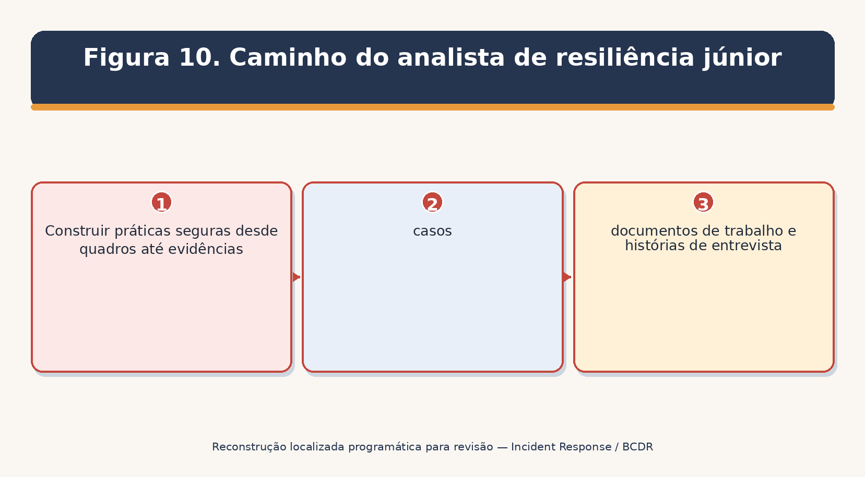
Construir práticas seguras desde quadros até evidências, casos, documentos de trabalho e histórias de entrevista.
Figura 10. Caminho do analista de resiliência júnior

# 28.1 Funções comuns
- Analisador de Resposta a Incidentes Júnior
- SOC Analisador
- Analista de Operações de Cibersegurança
- Analisador DFIR (junior)
- Analista de continuidade de negócios
- Analista de Recuperação de Desastres
- Analista de resistência cibernética
- Analisador de risco GRC / TI

# 28.2 Trabalho típico
- Validar e enriquecer alertas; abrir casos precisos; separar fatos das suposições.
- Construir timelines, populações afetadas por escopo, preservar evidências aprovadas e registrar consultas/ações.
- Siga os playbooks, aumente a gravidade, coordene tarefas e prepare resumos de status.
- Retenção, remediação, provas de recuperação, acções correctivas e retestes.
- Mantenha contatos, planos, dados BIA/dependência, runbooks de recuperação, registros de exercícios e métricas.
- Use ferramentas de código aberto autorizadas em um laboratório e explique limitações.

# 28.3 Laboratório de portfólio fictício
- Criar uma organização fictícia de 80 pessoas com e-mail na nuvem, endpoints, CRM SaaS, aplicação web, dados do cliente, fornecedores e um processo de faturamento crítico.
- Escreva uma BIA com impacto ao longo do tempo, dependências, MTPD, RTO, RPO e nível mínimo de serviço.
- Construir política de incidentes, RACI, matriz de gravidade, contatos, comunicações, ransomware, identidade, nuvem e playbooks de fornecedores.
- Use registros sintéticos para investigar uma conta ficcional comprometida; crie uma linha do tempo, memorando de escopo, registro de contenção e atualização do gerente.
- Analise um disco de treinamento legal ou imagem de memória com Autópsia ou Volatilidade; fonte de documento, hash, método, achados e limites.
- Crie um DR runbook e realize um teste de restauração seguro com timings reais e validação de dados.
- Execute uma tabela e produza um relatório pós-ação com melhorias rastreadas e retestadas.
- Publicar apenas artefatos ficcionais higienizados e afirmar que o trabalho é educacional, não uma investigação real ou certificação.

29. Preparação do Plano e Entrevista de Trinta Dias
- Um mês focado pode construir incidente de nível de entrada e capacidade de resiliência.*

Dias** * Foco** * Entrega**
- 1–3 conceitos IR/BC/DR/crise e modelo NIST atual □ Mapa de conceito e RACI . . . . . . . . Preparação, registro, contatos, playbooks, lista de verificação de prontidão e dois playbooks Detecção, triagem, gravidade, casos Investigação, linha do tempo, evidência • 16–18 • Contenção, erradicação, recuperação
- 19–21 * Continuidade, DR, restauração de backup * Procedimento de continuidade e teste de restauração * Nuvem, identidade, ransomware, fornecedores • 25–27 • Exercício e revisão pós-acção • Pacote de tabela e plano de melhoria 28–30 □ Metrics, portfolio, entrevistas □ Dashboard e cinco histórias de STAR

# 29,2 Qual é a diferença entre IR, BC e DR?
IR gerencia incidentes cibernéticos, BC mantém saídas de negócios críticas durante a interrupção, e DR restaura tecnologia e dados. Eles coordenam, mas têm objetivos diferentes.

# 29.3 O que é NIST SP 800-61 Rev. 3?
A atual orientação de resposta a incidentes NIST, finalizada em 2025, expressa como um perfil comunitário CSF 2.0 através do governo, identificar, proteger, detectar, responder e recuperar.

29.4 RTO versus RPO?
RTO é o tempo-alvo para restaurar; RPO é a perda de dados máxima tolerável medida no tempo.

29.5 Como se analisa um incidente?
Validar o sinal, avaliar o impacto funcional e de informação, recuperabilidade, ameaça, escopo, obrigações e incerteza, então atribuir gravidade e escalada sob critérios aprovados.

29.6 O que torna as provas confiáveis?
Fonte conhecida, coleta autorizada repetível, integridade preservada, horários, hashes quando apropriado, custódia, armazenamento protegido e limitações documentadas.

29.7 Quando é a recuperação completa?
Quando a remoção da ameaça é estável, a restauração confiável e os testes de segurança/funcional/dados têm sucesso, o monitoramento é ativo, e proprietários de negócios e técnicos autorizados aceitam o retorno ao serviço.

29.8 Como se fecha uma melhoria?
Implementar a ação específica e testar novamente a capacidade falhada contra critérios definidos de sucesso.

29.9 O que deve um analista júnior evitar?
Acesso não autorizado, ação destrutiva, conclusões não apoiadas, mudança de evidência original, escondendo incerteza, ou resultados jurídicos promissores.

# 29.10 Perguntas para fazer ao empregador
- Que cenários de incidente e resiliência importam mais?
- Como a gravidade, o comando, o escalonamento pós-hora e a aceitação de negócios são tratados?
Que ferramentas de telemetria, caso, forense, continuidade e recuperação são aprovadas?
- Com que frequência são exercidas restaurações críticas e incidentes de fornecedores?
- Como as ações júnior são revisadas e as provas protegidas?
- Como seria o sucesso nos primeiros 90 dias?

30. Modelos, Glossário, Índice e Referências
- Estruturas de trabalho reutilizáveis, termos-chave, índice de assunto e fontes oficiais.*

# 30.1 Registro de caso de incidente
- Campo** * Entrada** □—————————————————————————————————————- Caso/comandante/severidade • Ativar/detectado/começo conhecido Factos/suposições/hipóteses • Âmbito de aplicação afectado e potencial • Impacto empresarial/dados/segurança • Provas/linha do tempo/custódia Objectivos/decisões/acções
- Contenção/erradicação Recuperação/validação/aceitação Comunicação/obrigações Lições/acção/reteste

# 30.2 BIA e registro de continuidade
- Campo** * Entrada** □————————————————————————————————————————————————– • Produto/serviço/processo/proprietário O resultado mínimo aceitável é:
- Impacto pelo tempo / MTPD RTO / RPO
- Pessoas/facilidade/tecnologia * • Dependências de dados/fornecimento/utilização
- Estratégia de continuidade/trabalho em torno de : Ativação/comunicação
- Regresso/reconciliação
- Teste/resultado/melhoramento

30.3 Provas e registo da cadeia de custódia

Campo** * Entrada**
- ID/descrição do item / fonte □ Autoridade/função :
- Colector/data / fuso horário
- Método/ferramenta / versão
- Copia original de haxixe/trabalhador
- Armazenamento/acesso/privacidade Transferência de/para/propósito • Análise/resultado/limitações
- Retenção / detenção legal Revisão/disposição

30.4 Exercício e registro de ação corretiva

Campo** * Entrada**
- Objectivo/Capacidade Cenário/assunções/segurança Participantes/observadores
- Critérios de sucesso esperados O tempo real/decisões □ Os pontos fortes/gaps/evidências
- Causa/risco/controlo interino • Acção/proprietário / data limite Reteste/evidência / resultado Revisão da gestão

# 30.5 Glossário

* ** ** ** ** ** ** **
• Evento adverso Uma ocorrência que pode ter uma consequência negativa. Sistema de gestão de continuidade de negócios. Análise de impacto de negócios. □ Continuidade do negócio • Capacidade para continuar a entrega de produtos e serviços com capacidade aceitável durante a interrupção. • Cadeia de custódia – Documentado controle e histórico de transferência de evidências. □ Contencioso • Acção para limitar a propagação ou o impacto do incidente. • Gestão de crises • Liderança e coordenação de situações de alto impacto e incerteza. □ Recuperação de desastres . Restauração de tecnologia, dados e infraestrutura de suporte após interrupção. □ • Erradicação □ Remoção de causa, persistência, mudanças inseguras e fraquezas relacionadas. □ Ocorrência que compromete a confidencialidade, integridade, disponibilidade ou viola a política de segurança; use a definição aprovada da organização. □ * MTPD / MAO * Período máximo tolerável de interrupção / parada máxima aceitável. □ Playbook □ Passos de resposta focados em cenários, decisões, autoridade e evidência. Recuperação Recuperação e verificação de serviços e controles. Perda máxima de dados toleráveis medida no tempo. Tempo de destino para restaurar uma atividade ou recurso. • Exercício de tabela □ Avaliação baseada em discussão utilizando um cenário e questões de decisão. □

# 30.6 Índice de assunto

Sujeito Capítulo
□ Cópias de segurança 3 , 20 , □ Continuidade das actividades □ 19–20 • Incidentes de nuvem Comunicação , 13 , 23 , Contenção Gestão de crises • Detecção/triagem • Evidência digital Recuperação de desastres 21–22 Exercícios • Incidentes de identidade Investigação Analistas júnior Lições aprendidas Gestor . . . . . . . . . NIST SP 800-61 Rev. 3 . • Ferramentas de código aberto Resgate 15 Recuperação 11, 21–22 . . . . • Incidentes de fornecedor

30.7 Referências oficiais
- NIST SP 800-61 Rev. 3 — Recomendações de resposta a incidentes
- NIST Projecto de Resposta a Incidentes
- NIST Cybersecurity Framework 2.0
- NIST SP 800-34 Rev. 1 Actualização 1 — Planeamento de Contingências
- Manuais de resposta a incidentes e vulnerabilidades de segurança cibernética da CISA
- Guia CISA StopRansomware
- [CSA Ransomware Response Checklist] (https://www.cisa.gov/ransomware-response-checklist)
- [CISA Tabletop Exercise Packages] (https://www.cisa.gov/resources-tools/services/cisa-tabletop-exercise-packages)
- [ Plano de Resposta ao Incidente CISA Basics] (https://www.cisa.gov/resources-tools/resources/incident-response-plan-irp-basics)
- ISO 22301:2019
- ISO 22301:2019/Amd 1:2024
- ISO 22313:2020
- ISO/TS 22317:2021 — Orientação BIA
- NIST Computer Security Incident Handident Handling Guide resources

Lembramento final: Ameaças, tecnologia, leis, contratos, normas, interpretações oficiais, ferramentas, contatos e dependências organizacionais mudam. Verificar fontes autoritárias atuais e planos aprovados antes de um incidente real ou decisão de recuperação. □

